**Техническое задание**

**на закупку в офис г. Спб, ул. Марата, дом 69-71.**

1. **Предмет закупки:**

А) демонтаж существующих экранов на столах, поставка и монтаж акустических экранов для столов

Б) изготовление и установка стеллажа Арка в зоне терраса и в зоне отдыха

В) изготовление и поставка кресел.

1. **Требования к качеству:**

А) Акустические экраны - материалы должны быть сертифицированы, изготовлено из экологически чистых и сертифицированных материалов, изготовлены с использованием материала обладающего высокими звукопоглощающими свойствами, типа «Эхонет» или аналоги, с поглощением звука до 80%. Дополнительно к функции звукопоглощения материал должен поддерживать функцию «Pinable». Все детали мебели должны иметь современный дизайн и быть выполнены из высококачественных материалов. Размеры и количество указано в **Приложение № 1**.

Б) Стеллаж Арка - материалы должны быть сертифицированы, изготовлено из экологически чистых и сертифицированных материалов, фото, размеры и цвет указано в

**Приложение № 2**.

В) Кресла с высокими спинками, информация указана в **Приложение № 3**.

При обнаружении в пределах гарантийного срока в поставленной продукции дефектов Поставщик обязан заменить такую продукцию в течение 30 рабочих дней с даты обнаружения дефектов. Расходы по возврату продукции, замене производятся за счет средств Поставщика.

1. **Адрес поставки:** г. Спб, улица Марата, дом 69-71, б/ц Ренессанс, 6 этаж.
2. **Срок действия договора**, который будет заключен с Поставщиком – победителем закупочной процедуры, с даты заключения договора до 31.12.2024 г.
3. **Срок поставки товаров**, срок выполнения работ: максимальный срок поставки акустических экранов с установкой - не более 30 (тридцати) календарных дней с момента подписания Заказа.
4. **Цена договора, цена за единицу товара:** включает в себя цену Товара, доставку до офисного помещения, включая погрузо-разгрузочные работы (в соответствии с правилами БЦ), подъем на этаж, демонтаж существующих настольных экранов, монтаж акустических настольных экранов, сборка и установка стеллажа, сборка кресел, уборку, вывоз мусора и упаковочных материалов, уплату необходимых налогов, сборов, таможенных пошлин и других платежей, являющихся обязательными в силу законодательства Российской Федерации.
5. **Валюта договора:** российские рубли.
6. **Оплата:** Заказчик оплачивает 100% цены Заказа в течение 10 (десяти) рабочих дней с даты подписания сторонами товарной накладной/УПД и акта выполненных работ.
7. **Упаковка Товара** должна обеспечить его сохранность при транспортировке и хранении.
8. **Гарантия на Товар:** должна составлять не менее 5 (пяти) лет с момента подписания сторонами акта выполненных работ по сборке и расстановке офисной мебели.
9. **Прочие условия:** если при приемке Товара Заказчиком выявлена недостача, некачественный или не соответствующий сопроводительным документам Товар, отсутствие или ненадлежащим образом оформленные документы, Заказчик вправе отказаться от приемки Товара полностью или частично. В случае обоснованности возражений Заказчика против подписания товарной накладной, акта выполненных работ по установке акустических настольных экранов, Поставщик обязуется устранить все существующие недостатки за свой счет в срок, оговоренный Сторонами.
10. **В коммерческом предложении обязательно указать планируемый срок поставки.**

**Приложение №1**

|  |  |
| --- | --- |
| **Адрес объекта: Спб, ул. Марата, дом 69-71.** |  |

|  |  |  |  |  |  |  |  |  |  |
| --- | --- | --- | --- | --- | --- | --- | --- | --- | --- |
| № п/п | Условное изображение | Наименование | Размер, мм | Цветовое решение | Ед. изм. | Кол-во | Цена за единицу, руб. без НДС | Стоимость руб. без НДС | Срок поставки |
| 1 |  | Экран фронтальный тканевый для стола 1400Х700Х720 мм.,с закругленными краями, высота от стола H=600 мм. Акустический | 1400х28 мм. Н=600 мм. от стола | Серый (цветовое решение дополнительно согласовать с Заказчиком) | Шт | 31 | ??? | ??? | ??? |
| 2 |  | Экран боковой тканевый для стола 1400Х700Х720 мм.,с закругленными краями, высота от стола H=600 мм. Акустический | 720х28, Н=600 мм. от стола | Серый (цветовое решение дополнительно согласовать с Заказчиком) | шт | 76 | ??? | ??? | ??? |
| 3 | - | Демонтаж и утилизация настольных перегородок из ЛДСП | 1250Х408Х18 мм | - | шт | 26 | ??? | ??? | - |
| 4 | - | Установка настольных экранов |  | - | услуга | 1 | ??? | ??? | - |
| 5 | - | Транспортные расходы, разгрузка, погрузка, подъем на этаж, уборка помещения, вывоз упаковки и мусора |  | - | услуга | 1 | ??? | ??? | - |

**Приложение 2**

Стеллаж Арка – зона террасы (фото стеллажа примерное)

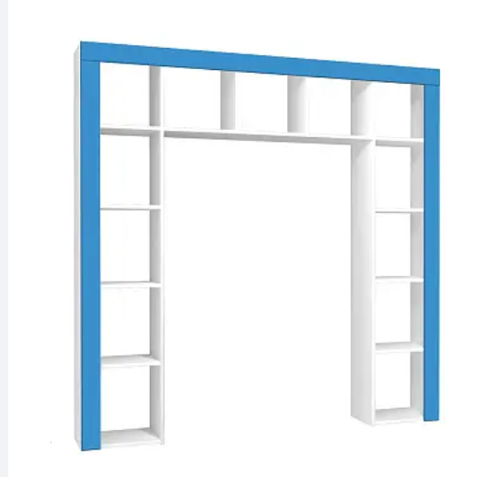

План офиса

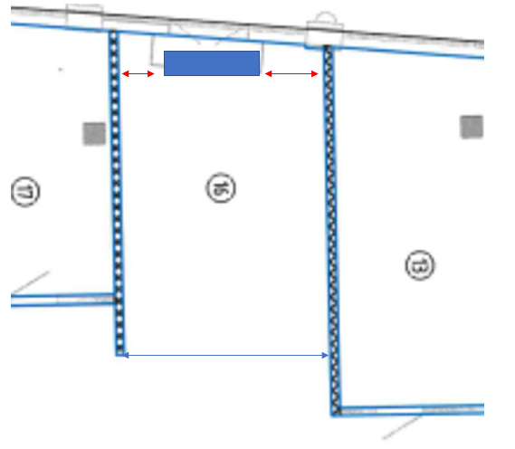

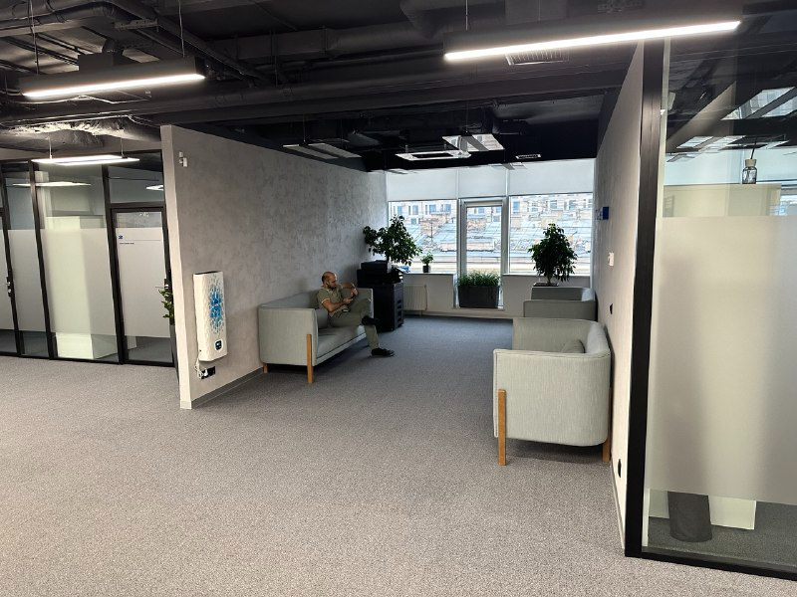

Помещение – Зона отдыха

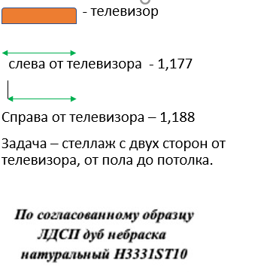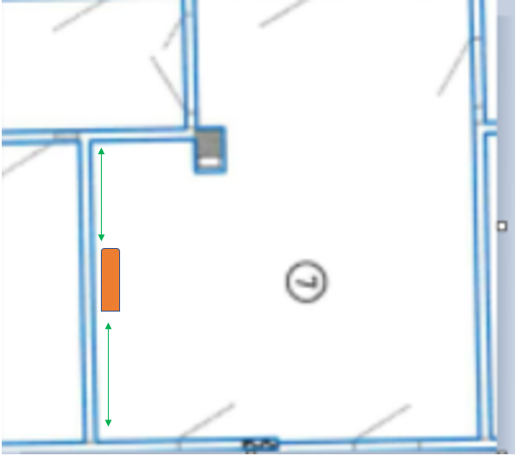

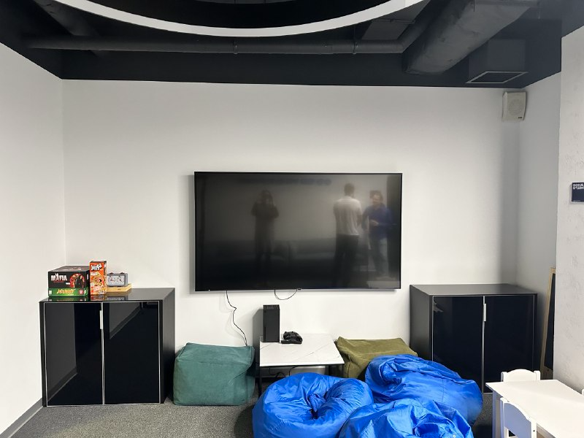

**Приложение 3**

На закупку кресел с высокими панелями/спинками.

**Количество** – 2 штуки.

Обивка - ткань, цвет синий, опоры черные, с откидным столиком.

